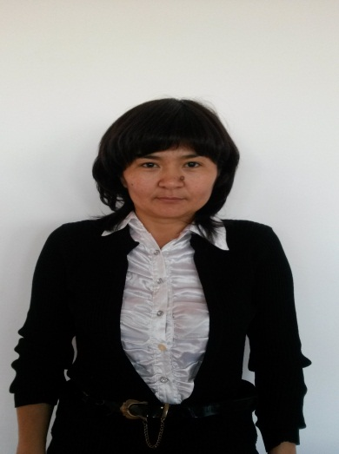

Батыс Қазақстан обылысы
Бөкей ордасы ауданы
Мұратсай ауылы
А.Құсайынов атындағы орта жалпы білім беретін мектеп – балабақшасының математика пәнінің I санатты мұғалімі Кудабаева Назым Сапиуллаевнаның 9-сыныпқа өткізген ашық сабағы.

Сабақтың тақырыбы: Негізгі тригонометриялық тепе-теңдіктер
Сабақтың мақсаты:
1.Білім берушілік: Негізгі триогонометриялық тепе –теңдіктердің шығу жолымен таныстыру. Бір тригонометриялық функцияның мәні бойынша қалғандарының мәнін табуға есептер шығаруды үйрету.
2.Дамытушылық: Тік бұрышты үшбұрыштың сүйір бұрыштарының синусын, косинусын , тангенсін, котангенсін анықтауды,формулаларды есептеуде қолдана білу дағдысын қалыптастыру, пәнге қызығушылығын арттыру.
3.Тәрбиелік: Оқушылардың ойлау қабілетін жетілдіру, шыншылдыққа, жауапкершілікке, еңбек етуге тәрбиелеу.
Сабақтың түрі : жаңа сабақ
Сабақтың көрнекілігі:
Сабақтың барысы:
І. Ұйымдастыру кезеңі:
а) Сәлемдесу
ә) Оқушылар тізімін тексеру
б) Сабақтың мақсатын нұсқау

ІІ . Өткен тақырыпты қайталау:
- Әрбір координаталық ширектегі тригонометриялық функциялардың таңбаларын ата.
- Қандай функцияларды периодты функциялар деп атайды.
- Қай тригонгометриялық функция жұп, ал қайсысы тақ?
№294 есеп
Жауабы: .
(ауызша тексеремін)

ІII. Жаңа сабақ
Негізгі тригонометриялық теп-теңдіктер

1) соs ² $α$+Sin ²$α$ =1;  соs $α$= $\sqrt{{1−\text{Sin}}^{2}}α$;  sin$α=$$\sqrt{1−{\text{cos}}^{2}α}$;  2) tg$α$=$\frac{\text{Sin}α}{\text{cos}α}$; | 3) ctg$α$=$\frac{\text{Cos}α}{\text{Sin}α}$;  4) tg$α$ ctg$α$=1;  tg$α=\frac{1}{\text{ctg}α}$;  ctg$α=\frac{1}{\text{tg}α}$ | 5) 1+ tg² $α=\frac{1}{{\text{cos}}^{2}α}$  6) 1+ ctg² $α=\frac{1}{{\text{sin}}^{2}α}$ ;
- Мысал

Егер, және 0
Шешуі:
sin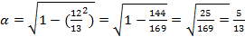
егер, және sin , онда tg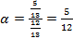 және ctg
2-МЫСАЛ: егер
Шешуі:
cos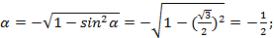
tg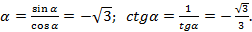
3-МЫСАЛ. ctg
Шешуі:
1+
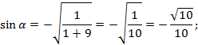

ІІІ. Дамыту кезеңі.
Есептер шығару:
Тақтада орындалатын тапсырмалар: №297,№298
№300, №299
№297
1) бер: шешуі:
Cos sin²

T/k: sin

sin²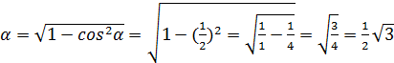
Жауабы:

2) sin cos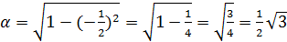

T/k: cos

Жауабы:

№298

- 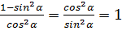 Жауабы: 1
- 2) (1+ Жауабы: cos² α
- ( Жауабы: sin²α

№300
Бер: 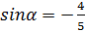 cos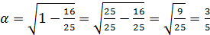
180 ctg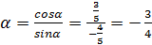
T/k:
ctg Жауабы:

Орындарында орындалатын тапсырмалар: №300, №301, №302
Ерген мен Гүлнараға жеке тапсырма беремін.(3 топтың оқушылары болғандықтан өте жеңіл тапсырма беремін)
IV.Тест.
(Жаңа сабақ бойынша 5 сұрақтан тұратын шағын тест беремін)

V.Бағалау. Оқушылардың өз жауаптары бойынша мадақтап баға қоямын

VI.Үйге тапсырма: § 19 (104 бет) №301,
№302(шығару жолын түсіндіріп беремін)

VII.Сабақты қорытындылау. Оқушыларға сабаққа қатысқанына сай баға қою.

Сабаққа пікір
Назымның 9-сыныпта өткізген “Негізгі тригонометриялық тепе-теңдіктер”сабағының жоспары мақсатына сай құрылған.Сабағында оқушылардың таным белсенділігін арттыру,деңгейлеп оқыту,ойлау қабілетін дамытуға жұмыстанды.Сабақ барысында интерактивті тақтаны пайдаланып,кестелер,формулалар,тест,сұрақ-жауап сияқты оқушылардың ізденушілігін арттырды.Сабақ мақсатына жетті.
Пікір жазған бірлестік жетекшісі,жоғары санатты мұғалім: Киясова.С.С

